Siemens und ArtiMinds entwickeln prototypische Schnittstelle für Advanced Robotics Anwendungen

Entscheidend für die Integration fortschrittlicher Robotik-Anwendungen in eine Automatisierungsumgebung ist die Kopplung zwischen speicherprogrammierbarer Steuerung und Robotersteuerung. Mit ArTIA wurde nun ein Software-Konnektor entwickelt, der die Engineering-Tools TIA Portal von Siemens und Robot Programming Suite (RPS) von ArtiMinds Robotics verbindet.

Karlsruhe, 27. Juli 2022 - ArTIA ist ein von ArtiMinds Robotics und Siemens gemeinsam entwickelter Prototyp, der die ArtiMinds Robot Programming Suite und SIMATIC STEP 7 (TIA Portal) miteinander verbindet. Ziel des Software-Konnektors ist es, den Aufwand bei der Umsetzung von Advanced Robotics Applikationen zu minimieren, indem automatisch eine Kommunikationsschnittstelle zwischen der Robotersteuerung und der speicherprogrammierbaren Steuerung (SPS) geschaffen wird.
ArTIA richtet die entsprechende Roboterhardware automatisch im TIA Portal-Projekt ein und importiert die Funktionsbausteine entsprechend der in ArtiMinds RPS generierten Unterprogramme des Roboters. So wird ein konsistenter Datenaustausch zwischen SPS und Robotercontroller gewährleistet. Analog zum konventionellen Vorgehen kann das TIA Portal anschließend wie gewohnt verwendet werden, um die Interaktion des Roboters mit der Anlage einzurichten und die Integration zu finalisieren.

Darüber hinaus legt ArTIA den Grundstein für das Selbstlernen von Robotern im laufenden Betrieb. Durch die Verbindung zwischen Robotercontroller, SIMATIC Controller und der Analysesoftware ArtiMinds Learning & Analytics for Robots (LAR) können Algorithmen zukünftig zur autonomen Teachpunkt-Optimierung unter Einhaltung der zugrundeliegenden Sicherheitsanforderungen eingesetzt werden.

Komplexe Automatisierungsschritte, wie z.B. die Montage von toleranzbehafteten Bauteilen wie THT-Komponenten oder flexiblen Teilen wie biegeschlaffen Kabeln, bringen konventionelle Automatisierungslösungen an ihre Grenzen und werden zunehmend mit fortschrittlichen Robotik-Anwendungen realisiert. Advanced Robotics gilt als Schlüsseltechnologie, um diese Herausforderungen zu bewältigen und unterscheidet sich von konventionellen Robotik-Applikationen durch den Einsatz zusätzlicher Sensoren und Algorithmen, die z.B. eine kraft- oder kamerabasierte Montage ermöglichen. Entscheidend für die Integration in eine bestehende Automatisierungsumgebung ist die Kopplung zwischen speicherprogrammierbarer Steuerung und Robotersteuerung. Diese Faktoren erhöhen jedoch sowohl den Zeitaufwand als auch die erforderliche Programmierexpertise.

Mit der prototypischen Schnittstelle ArTIA sind Unternehmen zukünftig in der Lage, fortschrittliche Robotik-Anwendungen mit reduziertem Engineering- und Kostenaufwand in ihre Automatisierungsumgebung zu integrieren.

www.artiminds.com

Bildmaterial:

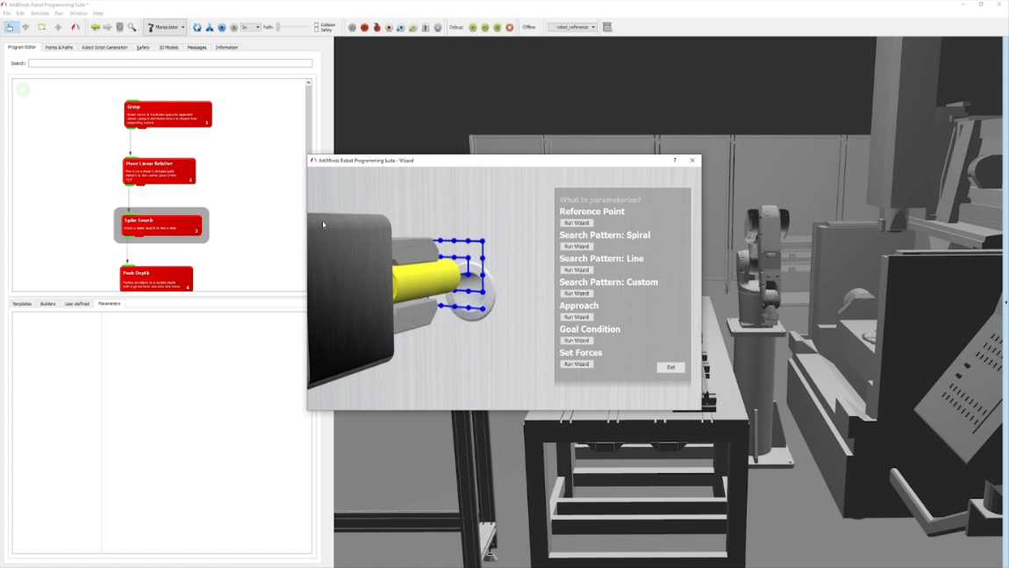

Bild 1: No-Code-Programmierung von Advanced Robotics Anwendungen in ArtiMinds RPS;
Quelle: ArtiMinds Robotics GmbH

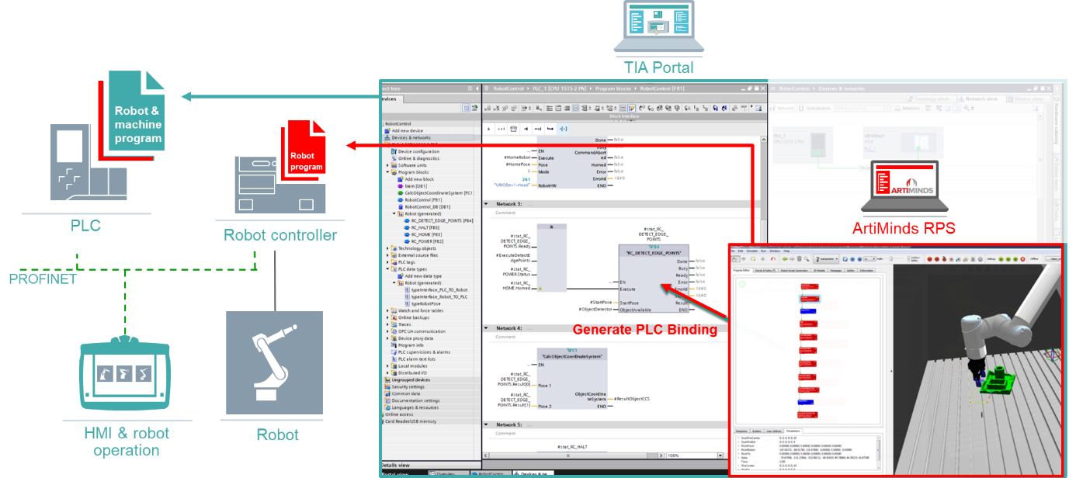

Bild 2: Integration des Advanced Robotics-Programms in das Gesamtautomatisierungssystem mittels TIA Portal;
Quelle: Siemens AG

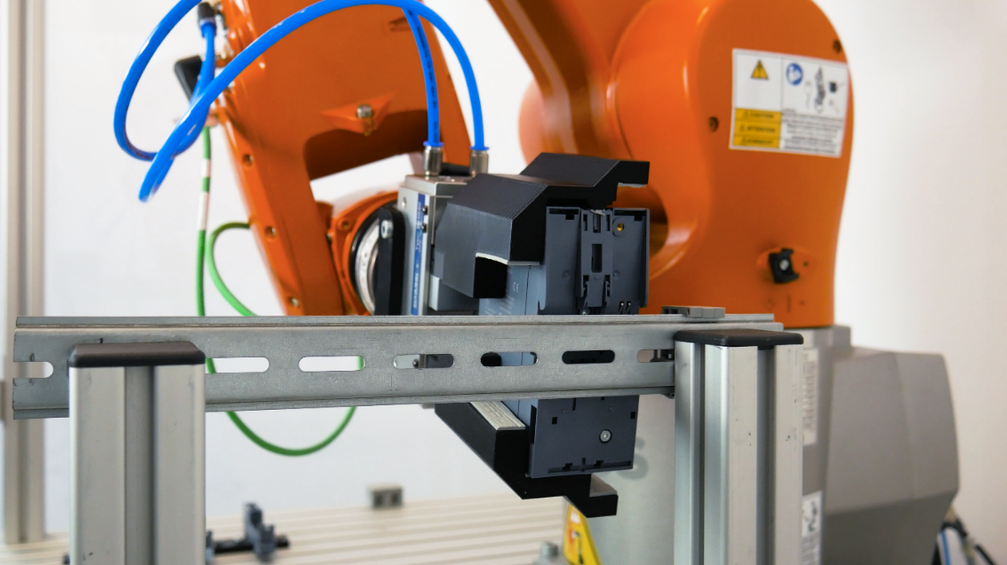

Bild 3: Advanced Robotics Anwendungen sich von konventionellen Robotik-Applikationen durch den Einsatz zusätzlicher Sensoren und Algorithmen, die z.B. eine kraft- oder kamerabasierte Montage ermöglichen;
Quelle: ArtiMinds Robotics GmbH

***
Hintergrundinformationen zu ArtiMinds Robotics:
Die ArtiMinds Robotics GmbH wurde 2013 als Spin-Off des Karlsruher Instituts für Technologie (KIT) gegründet. Die Vision des Technologieunternehmens: Softwarelösungen zu entwickeln, die das Programmieren und Bedienen von Industrierobotern vereinfachen und eine kosteneffiziente Integration und Instandhaltung sowie flexible Automatisierung ermöglichen. Das Unternehmen versteht sich nicht nur als Softwarehersteller, sondern als umfassender Service- und Lösungsanbieter, der mit dem Kunden komplexe Roboterprojekte mit Einsatz von SPS, Sensoren und elektrischen Greifern umsetzt. ArtiMinds berät den Anwender von der Planung, Programmierung, Simulation und Inbetriebnahme bis hin zur Wartung und Optimierung seiner Roboterapplikationen.
Mit einem Team von über 40 Mitarbeitern und rund 20 internationalen Vertriebspartnern betreut ArtiMinds Robotics Kunden aus unterschiedlichsten Branchen in über 20 Ländern.
Zu den Anwendern der ArtiMinds Softwarelösungen zählen international agierende Fertigungs- und Technologieunternehmen aus der Automotive-, Elektrotechnik- und Konsumgüterindustrie sowie Anlagen- und Maschinenbauer.
Die Softwarelösungen ArtiMinds RPS und LAR sind mit einer Vielzahl von Roboterherstellern sowie den gängigsten Greifern, Kamerasystemen und Kraft-Momenten-Sensoren kompatibel und bilden damit die perfekte Basis für eine flexible Automatisierung. Die grafische, intuitive Benutzeroberfläche ersetzt das textuelle Programmieren und macht spezifische Programmierkenntnisse überflüssig. Per Drag and Drop wählt der Anwender die gewünschten Funktionen und Bewegungen aus vorgefertigten Templates aus und generiert sein Programm in der nativen Roboterprogrammiersprache. So können selbst komplexe sensor-adaptive Applikationen robust und effizient umgesetzt werden. Mit den durch die LAR automatisch erfassten und aufbereiteten Sensordaten erhält der Anwender essentielle Einblicke in seine Prozesse, um diese im weiteren Betrieb kontinuierlich zu optimieren.

Pressekontakt:
ArtiMinds Robotics GmbH
Albert-Nestler-Str. 11
76131 Karlsruhe, Germany
Silke Glasstetter
Head of Marketing
Tel. +49 721 509998 -21
E-Mail silke.glasstetter@artiminds.com
Web www.artiminds.com

